Ребенок может отказываться под разными предлогами: "Я не смогу", "Я не хочу", или просто без объяснений взять и уйти заниматься своими делами. При этом причина нежелания, как правило, одна: слишком большой объем новой информации, которую надо запомнить. Мозг маленького человечка просто пытается защититься от информационной перегрузки.

Несколько советов
- Чтобы ребенку учить стихи было легко и приятно, надо с рождения ПРИУЧИТЬ его к ритмически организованной информации. Если с рождения мама периодически рассказывает разные стишки и потешки, они сами по себе запоминаются, и память ребенка развивается естественным путем. К тому же, если ребенку постоянно читают стихи, ему это становится привычным и понятным. Поэтому заставлять учить рифмы такого ребенка не надо, он сам с удовольствием будет их повторять.
- ЗАИНТЕРЕСОВАТЬ. Осенью сплести венок из кленовых листьев, летом шлепая по лужам, зимой катаясь на горке. Включите фантазию.
- У ДЕТЕЙ МЫШЛЕНИЕ НАГЛЯДНО-ОБРАЗНОЕ. Нарисуйте стихотворение вместе с ребенком. Это может быть одна картинка, а может быть целая серия небольших зарисовок, которые собираются в книжку.
- СОБЛЮДАЯ ВОЗРАСТ. Не стоит четырехлетнего малыша заставлять заучивать отрывки из «Евгения Онегина». Учите с ним лучше детскую классику — Барто, Чуковского, Михалкова. Спокойным ребятишкам лучше предлагать стихи плавные, размеренные, а вот непоседам подойдут веселые, ритмичные тексты. Пока они только учатся, то прислушивайтесь к детскому темпераменту, ведь в школе уже никто не будет считаться с особенностями вашего малыша.
- Для заучивания стихотворения можно использовать МЯЧ: Вы говорите строчку и бросаете мячик ребенку. Он повторяет строчку и бросает мяч вам обратно. Вы говорите следующую строчку и опять бросаете мяч и так далее. Когда ребенок познакомится со стихотворением поближе, можно бросать мяч на каждое слово. В этом случае ребенок не повторяет за вами слова, а каждый из вас говорит следующее слово в момент, когда мяч оказывается у него в руках.
- Чтобы для ребенка рифма была привычна и легка для заучивания, следует в быту почаще применять РИФМОВАННЫЕ СЛОВЕЧКИ, например: кисуля-раскисуля, "ах, какое блюдо, понравится даже верблюду", Антошка-картошка, "иди на горшок — получишь семечек мешок", "кашка для Сашки" и т. д. Такие рифмы придумываются легко, и родители могут постоянно их использовать в общении с ребенком.
Методы заучивания стихотворений:
- Слуховой. Самый распространенный метод, его обычно используют в детском саду. Сначала заучивается каждый куплет, а затем — весь стих целиком (опора на рифму).
- Визуальный. Его часто путают с обычным показом книжных картинок. На самом деле вы создаете простой «картинный план» на глазах у ребенка одновременно с разучиванием стиха. То есть вы читаете строчку и изображаете то, о чем идет речь, отделяя на рисунке каждую картинку горизонтальной чертой. А затем по этому плану малыш несколько раз рассказывает стихотворение.
- Двигательный. Метод заключается в том, что ребенок подкрепляет запоминание двигательным актом. Так, можно взять толстую нитку и «смотать стишок в клубочек», повторяя строчку за строчкой. А затем его размотать. После чего он прячет ручки за спину и понарошку наматывает клубок. Как вариант — нанизывать бусы, пирамидку, пуговицы.
- Логический. После подготовительной работы прочитайте первые строки стихотворения, затем остановитесь и попросите малыша рассказать, что же было дальше, своими словами. Потом читайте уже с того места, на котором ребенок остановился, и дальше пусть снова он продолжает. Здесь ребенок опирается на смысловые связи и постепенно запоминает текст.
Попробуйте по очереди каждый из методов, и вы поймете, как именно вашему малышу легче дается запоминание. Кстати, именно так можно сделать вывод, какой вид памяти у ребенка является первостепенным. А может, вы будете пользоваться несколькими методами, ведь главное — результат.
Интересные стихи
-----------------
Кушай, кошка,
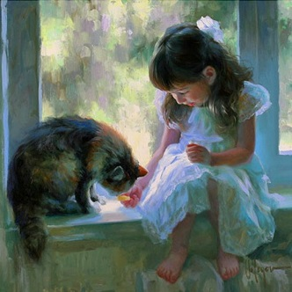
Вот картошка,
Вот мука, а вот зерно,
Вот морковь, а вот пшено.
Но закрыла кошка рот.
И картошку не берёт.
Ей не нравится мука –
Кошка хочет молока.
-----------------------------
Всем найдётся здесь местечко:
Рыбке, лодке, папе, мне.
Всех купает наша речка,
Всех катает на спине.
Чтоб измерить глубину,
Я зажмурюсь и нырну,
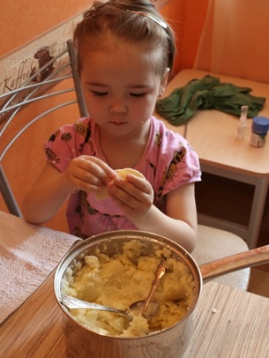
Потому что глубина
Для ныряния нужна.
-------------------------------
Я вареники леплю,
Я вареники люблю,
С творогом люблю, с клубникой,
С мясом, с вишнями, с черникой,
С ежевикой и морошкой,
Но сильней всего –
С картошкой!
----------------------------------
Хорошо в деревне летом
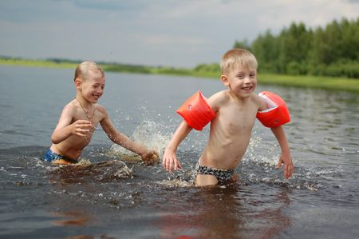
Бегать, прыгать и играть,
В море солнечного света
На песочке загорать.
Посмотри, какие краски
– Лес река, зеленый луг,
Знаешь, кажется, и в сказке
Нет такого, милый друг.
------------------------------------
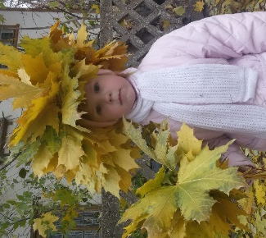
Вот на ветке лист кленовый.
Нынче он совсем как новый!
Весь румяный, золотой.
Ты куда, листок? Постой!

